

《网络程序设计》实验一
报告

【宣城校区】

设计题目：使用平面设计软件设计并生成Web页面/UI前端设计页面

学生姓名 ：
学 号 ：
专业班级 ：

2021年5 月

一、实验目的

- 掌握静态网页的万维网访问原理
- 熟悉 HTML 网页的基本结构
- 掌握 HTML 中关于文字、图像以及超级链接的编辑；
- 掌握 HTML 中表格的使用方法；
- 熟悉网页的平面设计方法，以及相关工具 Fireworks/Photoshop 的使用
- 掌握 Visual Studio/Dreamwaver 等工具的 HTML 编辑能力

二、实验环境
Windows OS 、 VS 2010（C#）、Fireworks、PS、Adobe Dream Weaver

三、实验内容
设计一款主页（个人主页，或商业公司主页，题材不限），利用PS或Fireworks软件切割生成HTML与Images文件。
- 根据自己拟创建网站的定位，查找相应的网页模板，需要是 PSD 或 PNG 等可编辑的文件，以便在 PS 或 Firework 中进行图像编辑；
- 收集、整理自己相关资源，如图片、音视频等，要做好相关资料的整理。
- 结合 2 中所收集的内容以及收集到的网页模板，根据内容进行网页的整体样式、色系
- （暖还是冷色调），以及文字内容的分布进行总体的设计；
- 使用 PS 或 Fireworks 将相关资源等，对原有的模板进行编辑，将图片、文字、样式等体现到网页的设计中，请适当地学习一下平面设计的相关技巧，以便编辑出效果出众的 网页模板。
- 将排版编辑好的网页模板 PSD 或 PNG 格式文件，通过 Firework/Photoshop 的网页切片工具，设置标尺辅助线后，进行切片，不要切的过于琐碎，并导出为 HTML 与 Image 图 片。
- 最后，再在 VS 或 Dreamwaver 等所见即所得 HTML 编辑器中，进行 HTML 编码的调整与处理。
- 请利用 HTML 编辑器，将 PSD 或 PNG 中的文字图片删除后，加入自己的文字、图片、表格，如有条件，利用编辑器，加入音视频进行尝试一下。

四、原理实验步骤
根据网站的定位（个人网页、商务网页、论坛、婚庆、文化宣传等），有目的地收集
的相关的文字、图片、音视频资源，并在平面设计工具（Fireworks/Photoshop）中，编
辑设计该网站网页大致呈现的样式，包含文字、图片或音视频文件的占位情况，即网页模
板文件（PSD 或 PNG 等可编辑文件），最后利用 Fireworks 或 PS 所提供的网页切片工具，
生成 HTML 和图片的文件。
再上述基础上，再利用 HTML 编辑工具，Visual Studio 或 Dreamwaver 编辑网页。

五、关键问题及解决方法
1.网站的模板
这一个部分我采用了网上的教程，学习了简单的网页格式设计。同时我参考了现有的较为 优秀的网站模板，进行进一步的修改和加工，让他成为自己的网页风格。
- 图片的切割
使用了PS进行了图片的切割。

六、实验结果
以下实验结果均在Adobe Dream weaver CC 2019 中进行展示

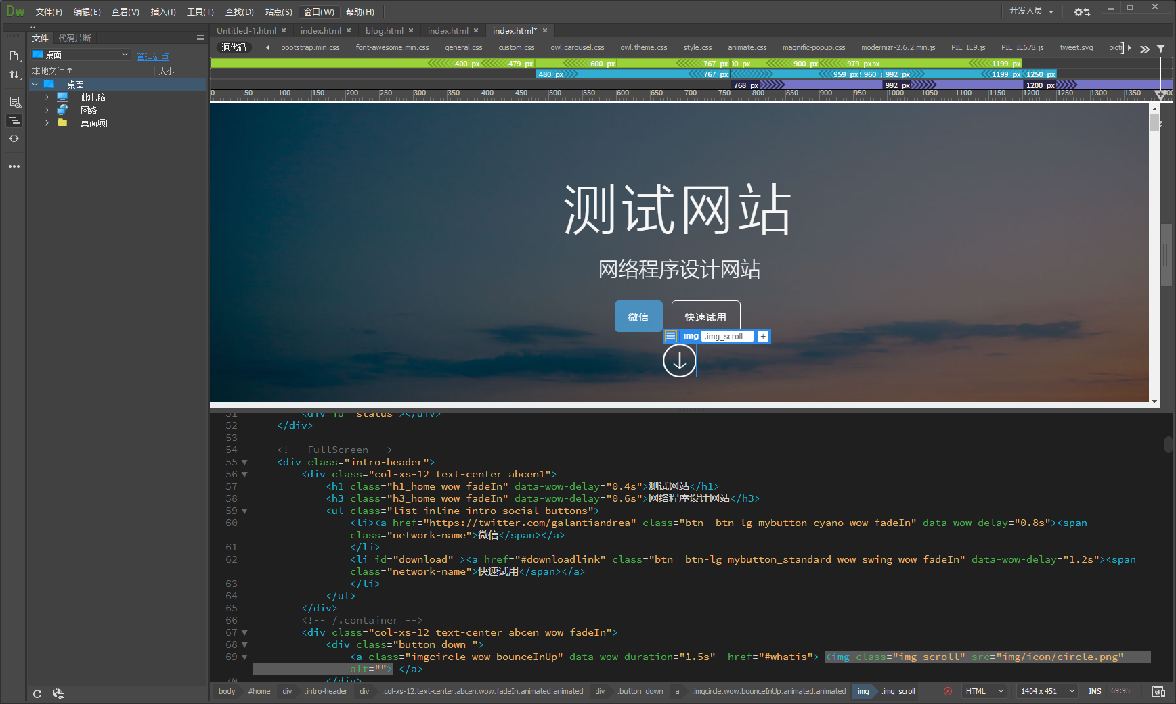
图1：网站截图1

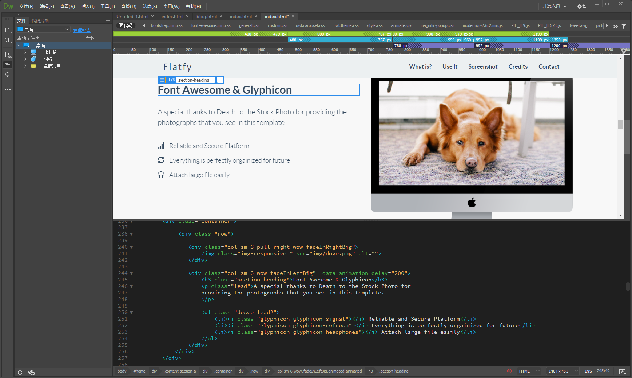
图2： 网站截图2

七、实验体会
（特别需要阐述与使用bootstrap或Vue.js或实验课提供给同学们的admin-UI 设计Web UI的体会。本实验，不需要附HTML以及Images源文件）

我对Vue.js进行了简单的调研，Vue (读音类似于 view) 是一套用于构建用户界面的渐进式Java
Script框架。与其它大型框架不同的是，Vue 被设计为可以自底向上逐层应用。Vue 的核心库只关注视图层，不仅易于上手，还便于与第三方库或既有项目整合。另一方面，当与现代化的工具链以及各种支持类库结合使用时，Vue 也完全能够为复杂的单页应用（SPA）提供驱动。
我发现尤其是在web开发中，vue可以提供非常大的助力。在Vue中，都是现有的已经包装好的直接可用的组件，这点尤其方便。在目的是进行快速的网页开发中，使用Vue开发比传统的开发方式要快速很多。同时Vue也支持高度的自定义，模板提供了很多可用的选择，确实非常好用。

